巴中市巴州区召开2018年度农机购置补贴暨廉政警示教育培训会

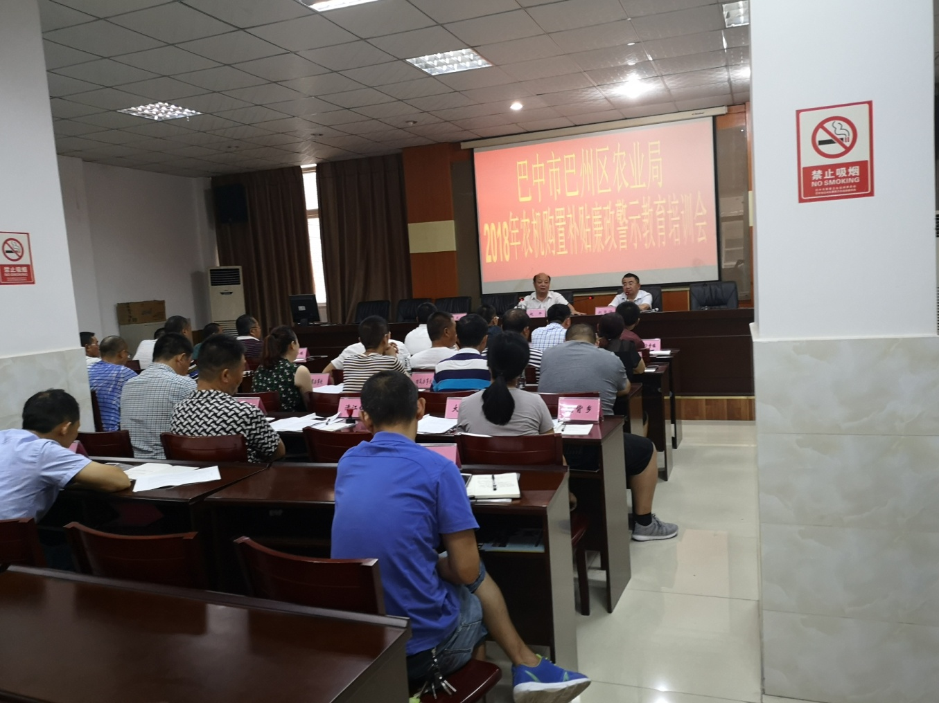

为进一步做好2018年农机购置补贴工作，将国家惠农政策落到实处， 7月17日上午，巴中市巴州区召开2018年农机购置补贴暨廉政警示教育培训会。该区29个乡镇（城区办事处）农业综合服务中心具体负责农机购置补贴业务经办人、农机专业合作社、补贴机具经销商负责人及业务人员参加了会议。

农机股股长赵泉涌总结了巴州区2017年农机购置补贴工作，深刻分析了全区农机化发展面临的新形势、新任务，安排部署了2018年农机购置补贴工作，要求全体人员要提高思想认识，严肃纪律，公开程序，提高效率，加强廉政风险防控，确保今年农机购置补贴及其他各项工作任务顺利完成。

区农业局分管领导赵平在进行农机购置补贴廉政教育时，对违法典型案例进行了分析，要求大家认真履行职责、转变工作作风，严明纪律，贯彻中央八项规定，廉洁自律。强调要严格执行农机购置补贴政策，实现全程透明操作，全方位接受社会监督，让国家的惠农政策在阳光下运行。

会上，还对今年农机购置补贴政策的新变化、新要求和操作程序进行了解读和培训，并围绕如何更好的服务购机农户、规范补贴程序等问题广泛听取了各农机专合社的意见和建议。随后，区农业局与29个乡镇（城区办事处）农业综合服务中心签订2018年农机购置补贴政策实施工作责任书。